ΤΑΞΙΔΕΥΟΝΤΑΣ ΣΤΙΣ ΓΕΙΤΟΝΙΕΣ ΤΗΣ ΕΛΛΑΔΑΣ
Ας ταξιδέψουμε στην όμορφη χώρα μας κι ας γνωρίσουμε αρχικά τα γεωγραφικά διαμερίσματα της Ελλάδας.
Μελέτησε καλά τις σελίδες 112-114 στο βιβλίο της Γεωγραφίας σου .
Αν δεν το βρίσκεις, μπορείς να το διαβάσεις κι εδώ
Στη συνέχεια να απαντήσεις στις εργασίες 1 και 2 στο Τετράδιο Εργασιών της Γεωγραφίας στη σελίδα 49

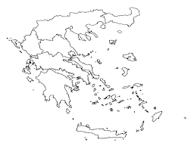
Μπορείς τώρα να συμπληρώσεις τις ονομασίες των γεωγραφικών διαμερισμάτων;
2 1

3 4
5
8
7
6

9

- Θράκη
- Μκεδονία
- Ήπειρος
- Θεσσαλία
- Στερεά Ελλάδα
- Πελοπόννησος
- Νησιά Ιονίου πελάγους
9. Νησιά Αιγαίου πελάγους

Μπορείς να δεις μια παρουσίαση των γεωγραφικών διαμερισμάτων κι εδώ.

Πρώτος προορισμός στο ταξίδι μας αυτό είναι η Στερεά Ελλάδα, το γεωγραφικό διαμέρισμα που ανήκει κι ο νομός Αττικής. Να μάθεις πολύ καλά τους νομούς και τις πρωτεύουσες της Στερεάς Ελλάδας (σελίδα 117 του βιβλίου σου)
Μπορείς

Αφού μελέτησες καλά μπορείς να εξασκηθείς κι εδώ.

Μπορείς τώρα να συμπληρώσεις τους νομούς και τις πρωτεύουσές τους στον παρακάτω χάρτη.

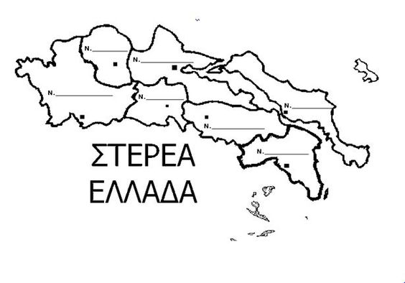
Ευρυτανίας
Καρπενήσι Φθιώτιδας
Λαμία
ΑιτωλοακαρνανίαςΦωκίδας Εύβοιας
Μεσολόγγι Άμφισσα Χαλκίδα
Βοιωτίας
Λιβαδιά Αττικής
Αθήνα

Μπορείς να βρεις τις πρωτεύουσες των νομών και στο κρυπτόλεξο παρακάτω;

Τ | Α | Θ | Η | Ν | Α | Θ | Κ | Τ | Μ | Η | Υ
Υ | Μ | Β | Ν | Μ | Κ | Ι | Φ | Ε | Χ | Λ | Ζ
Ε | Φ | Ρ | Τ | Χ | Α | Λ | Κ | Ι | Δ | Α | Υ
Λ | Ι | Β | Α | Δ | Ι | Α | Ι | Ο | Π | Μ | Α
Σ | Σ | Κ | Α | Ρ | Π | Ε | Ν | Η | Σ | Ι | Δ
Φ | Σ | Γ | Η | Ξ | Κ | Λ | Ζ | Χ | Ψ | Α | Β
Ν | Α | Μ | Ε | Ρ | Τ | Υ | Θ | Ι | Ο | Π | Α
Σ | Μ | Ε | Σ | Ο | Λ | Ο | Γ | Γ | Ι | Δ | Φ
Γ | Η | Ξ | Η | Λ | Μ | Ν | Β | Ω | Φ | Γ | Τ
Ρ | Υ | Ψ | Δ | Σ | Η | Ξ | Ε | Ρ | Τ | Θ | Ι

ΑΠΑΝΤΗΣΕΙΣ ΤΕΤΡΑΔΙΟ ΕΡΓΑΣΙΩΝ
Άσκηση 1 : α - Λ, β - Σ, γ - Λ , δ - Σ , ε - Λ
Άσκηση 2 : (ενδεικτική απάντηση): Ο βασικός λόγος είναι ότι η Αττική έχει τους περισσότερους κατοίκους, άρα αντιμετωπίζει και τα μεγαλύτερα προβλήματα. Επίσης είναι η πρωτεύουσα της Ελλάδας και σε αυτή βρίσκονται οι κεντρικές υπηρεσίες του δημοσίου, τα μεγαλύτερα πανεπιστήμια, νοσοκομεία κ.ά.

